第56期

2020年4月30日

西滩乡开展“不让毒品进我家、创建无毒家庭”宣传活动

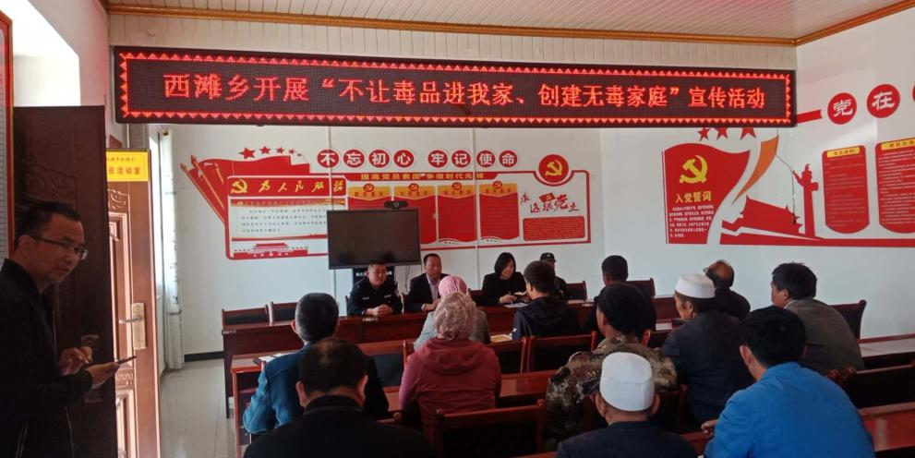为进一步推动创建巩固“无毒家庭”建设，共创和谐平安村环境。4月20日，西滩乡禁毒办在西滩村组织开展“不让毒品进我家，创建无毒家庭”宣传活动，此次活动由乡党委副书记于霞主持，乡党委书记王宏忠、西滩村包村领导刘慧成、西滩村村干部、党员、群众等40余人参与。

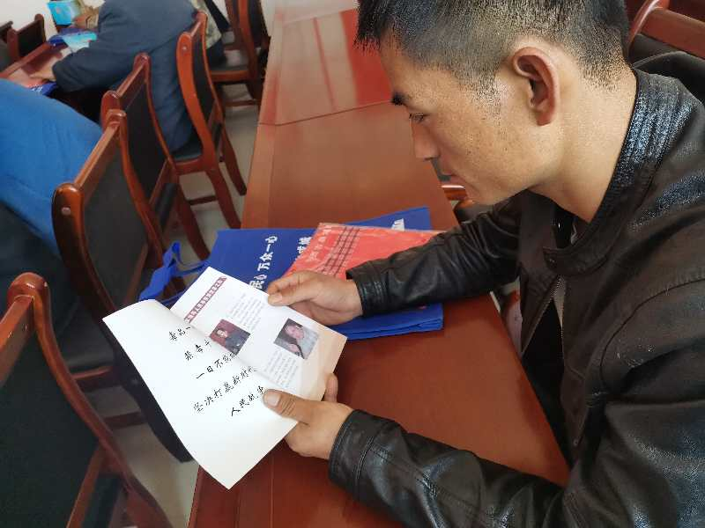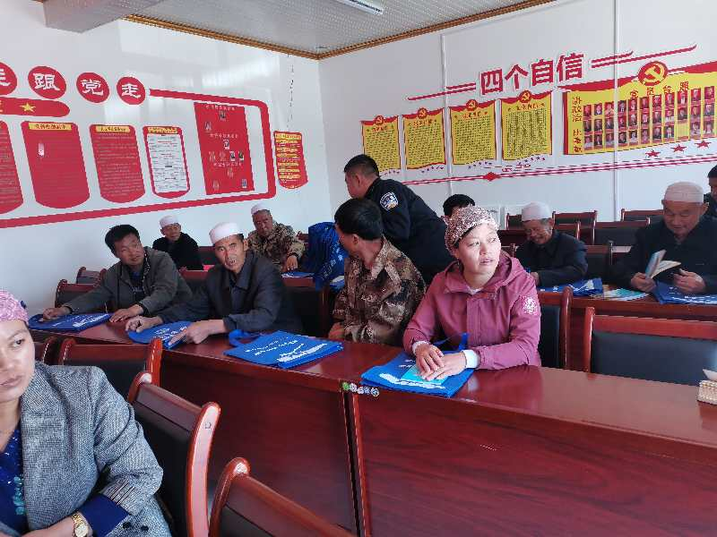活动中向参与人员发放西吉县禁毒宣传教育毒品、禁毒围裙、禁毒手提袋等禁毒宣传资料，详细讲解毒品概念、分类、危害、预防等毒品知识和相关法律法规。最后乡党委书记王宏忠讲到：毒品是万恶之源，虽然西滩村为“无毒村”，但要时刻保持警惕心，预防毒品侵害，更要加强毒品预防教育宣传力度，实现毒品预防教育零死角，使禁毒宣传更全面、更深入。村干部、党员和村民代表要起到带头作用，鼓励倡导群众参与到禁毒人民斗争中去，实现全民禁毒格局。当前正是毒品原植物种植的季节，要抓住春季踏查铲毒的最佳机会，确保毒品原植物“零种植、零产量”的目标。确保“不让毒品进我家”，努力“创建无毒家庭”。

此次宣传活动，发放禁毒宣传教育读本等禁毒资料100余本，禁毒手提袋40余份、禁毒围裙40余份，通过开展禁毒宣传活动，有效的提升群众识毒、防毒、拒毒的自我防范能力，群众纷纷表示以后一定远离毒品，引导家人和邻居积极参与到禁毒斗争中来。